Что такое дородовый патронаж?
Дородовый патронаж беременной – процесс, проводящийся в ЛПУ), цель которого заключается в сохранении здоровья плода и будущей мамы. Кратность проведения дородового патронажа медицинской сестрой равна трем посещениям на протяжении всего процесса беременности.
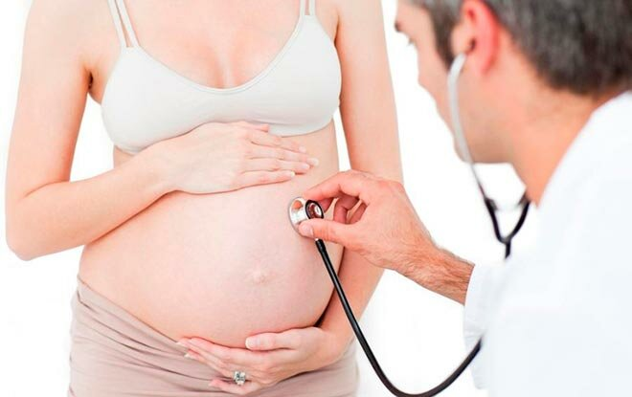

Первый дородовый патронаж 8-13 недель
Проводится данное мероприятие врачом педиатром и медицинской сестрой на дому беременной женщины.
И так, задачи патронажа беременных:
- Осмотр бытовых и санитарных условий в доме;
- Выявление, путем анамнеза (сбор информации) состояния здоровья и прогнозирование развития будущего ребенка, то есть выявить риск заболеваний, прежде всего наследственных;
- Информирование беременной женщины о развитии возможных патологий малыша;
- Подобрать план определенных рекомендаций по профилактике, а именно – рацион питания, режим сна, физическая активность, исключить вредные привычки, советы по гигиене и др.;
- Обучение и подготовка к тому моменту, когда родится ребенок, то есть рассказать о «Школе будущих родителей», посоветовать вести правильный образ жизни и т.д.;
- Определить и назначить дату следующего патронажа беременных;
- Заполнить медицинскую документацию.
- Здоровье родителей и других членов семьи на наличие болезней таких как, туберкулез, венерические заболевания, аллергии, психические расстройства, алкоголизм и курение.
- Описание советов, данных при первом патронаже беременной женщины.
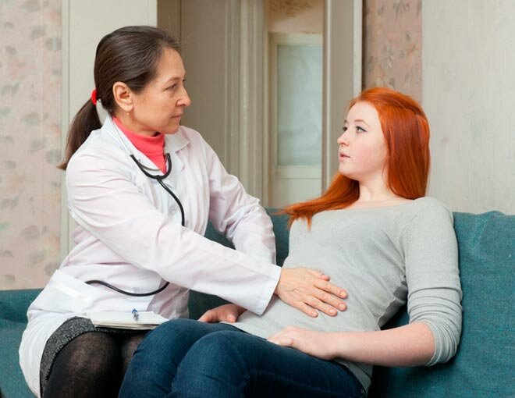

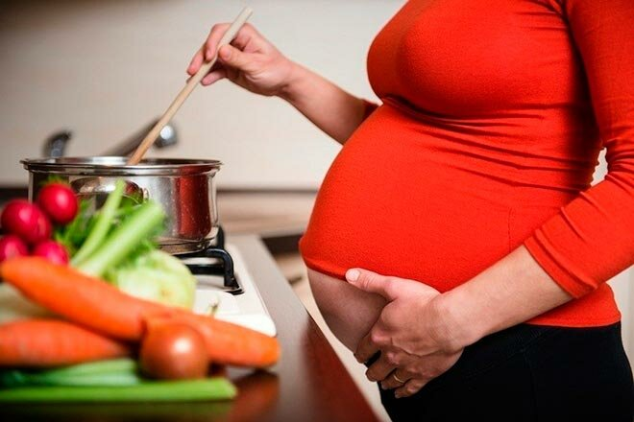
Второй дородовый патронаж 30-32 недели
Проводится второй дородовый патронаж на 30-32 неделе беременности, точно так же, как и первый, врачом и медицинской сестрой. Задачи и цели: проконтролировать, все ли выполняет будущая мама, как назначил врач после первого дородового патронажа, а также проанализировать и сделать еще какие-либо рекомендации. Стоит отметить, что в этот период пристальное внимание уделяется тому, как психологически готова беременная женщина к появлению малыша в ее жизни, то есть посещение психолога или школы, для будущих мам и пап.
Задачи второго дородового патронажа:
- Проанализировать полученную информацию, узнать о течение беременности на данный момент, установить точные факторы риска, а также узнать обо всех перенесенных заболеваниях, например ветряная оспа и т.д.
- Проконтролировать, как будущая мама соблюдает назначения врача и медсестры.
- Провести гипогалактию, а именно оценить функционирование молочных желез.
- В случае, если на данном этапе выявился какой-либо риск для будущего новорожденного, следует внести определенную корректировку.
- Подготовить беременную женщину к длительному кормлению грудью и к самому рождению ребенка.
- Заполнить медицинский бланк.

Третий дородовый патронаж 37-38 недель
Третий приход врача на дом к будущей маме, осуществляется, только если у женщины наблюдается тяжелое протекание беременности, или возможные риски, которые выявились на предыдущих патронажах. На дом выехать может фельдшер, кратность проведения им дородового патронажа зависит от состояния беременной девушки.

Патронаж новорожденного ребенка: сроки, помощь медсестры

Что такое патронаж новорожденного
Патронаж детей — это программа, созданная государством с целью контроля над состоянием только что родившегося ребенка, роженицы, а также оценка социально-экономических условий жизни семьи в целом. Визиты и осмотры ведутся патронажным педиатром либо медсестрой из поликлиники, к которой относится малыш по прописке. Эта программа осуществляется на безвозмездной основе и является доступной для каждого новорожденного, независимо от социального статуса, места проживания либо наличия медицинского полюса.

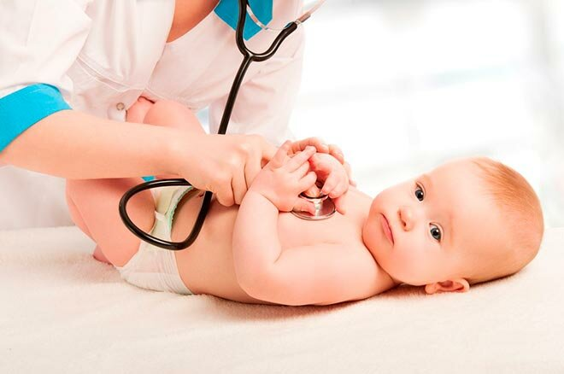

Сроки посещения патронажа
Время наблюдения будет зависеть от самочувствия крохи и обстоятельств в семье.
Если ребенок развивается в соответствии с нормой, он совершенно здоров и растет в благоприятной обстановке, посещения медработников проходят так:
- в первые дни возвращения домой с роддома;
- раз в неделю в течении первого месяца жизни;
- от месяца до полугода – дважды в месяц;
- потом до исполнения ребенку одного года — раз в месяц;
- до трех лет плановый осмотр раз в квартал.

Первый патронаж новорожденного
При первом посещении медработником будет задано несколько вопросов, которые позволят в будущем выявить наследственные и хронические патологии у малыша, а так же информация, связанная с течением беременности, родами, состоянием новорожденного при появлении на свет и выписке из роддома.
Далее врач обследует кроху:
- Физическое развитие — это наличие или отсутствие пороков и микроаномалий. Могут быть не значительные отступления от нормы, которые наблюдаются у кого-то из членов семьи.
- Неврологическое развитие — здесь будет приниматься во внимание поза малыша, движения и их активность, тонус мышц, развитость рефлексов. Учитывается форма и размеры головы, величина большого и малого родничка, состояние швов костей черепа.
- Оценка кожных покровов — оттенок кожи, наличие потницы, опрелостей. Основное внимание направленно на пупочную ранку, кожа вокруг пупка, уровень заживления, и отсутствие выделений из нее;
- Прослушивание дыхания и сердцебиения ребенка, дабы дать оценку дыхательной и сердечно-сосудистой систем, тем самым исключить врожденные патологии.
- Прощупывание животика новорожденного. Задает вопрос о периодичности и характере стула.
- Проверка симметричность ягодичных складок и разведение ножек в стороны для раннего выявления дисплазии болезни тазобедренных суставов.
Первичный патронаж новорожденного длится около 20-30 минут.

Второй патронаж новорожденного
Второй патронаж новорожденного ребенка происходит на 10-е сутки рождения. Доктор вторично смотрит кроху, обследуя все органы и системы с целью определения его самочувствия. Дабы это понять, медработнику следует выяснить:
- как малыш спит;
- поведение грудного ребенка в период бодрствования;
- распорядок дня;
- прибавка в весе;
- наличие и частота срыгивания;
- кишечные колики.
Если вышеперечисленные симптомы новорожденного не тревожат, доктор делает заключение о его хорошем приспособлении к внешним факторам.

Третий патронаж новорожденного
Третий послеродовой патронаж новорожденного осуществляется примерно на 20-е сутки появления малыша. Цель данного визита наблюдение за самочувствием и формированием грудничка, оценка его нервно-психическое развития.
После очередного приема педиатр регистрирует всю полученную информацию в историю болезни младенца и по окончанию первого месяца делает прогноз здоровья своего подопечного и определяет группы риска по развитию.
